岳阳楼记
- 字音字形1.识记生难字
谪守（zhé） 属予作文（zhǔ）
朝晖（huī） 潇湘（xiāo）
霪雨霏霏（yín fēi） 樯倾楫摧（qiánɡ jí）
薄暮冥冥（bó míng） 忧谗畏讥（chán）
岸芷汀兰（zhǐ tīng） 宠辱偕忘（xié）
欤（yú） 噫（yì）
2.读准多音字
（1）百废具兴：xīng 其他读音：xìng 组词：高兴
（2）浩浩汤汤：shāng 其他读音：tāng 组词：菜汤
（3）横无际涯：héng 其他读音：hèng 组词：蛮横
（4）阴风怒号：háo 其他读音：hào 组词：号角
3.找出通假字
（1）百废具兴 “具”通“俱”，皆、全
（2）属予作文以记之 “属”通“嘱”，嘱咐
二、重要词语
1.重点词理解
（1）谪：封建王朝官吏降职或远调。
（2）忧谗畏讥：害怕被人讥笑。
（3）把酒临风：持，执。
（4）予尝求古仁人之心：曾经；探求；思想感情。
（5）二者之为：这里指表现。
（6）不以物喜，不以己悲：不因外物（好坏）和自己（得失）而或喜或悲。
2.一词多义辨析
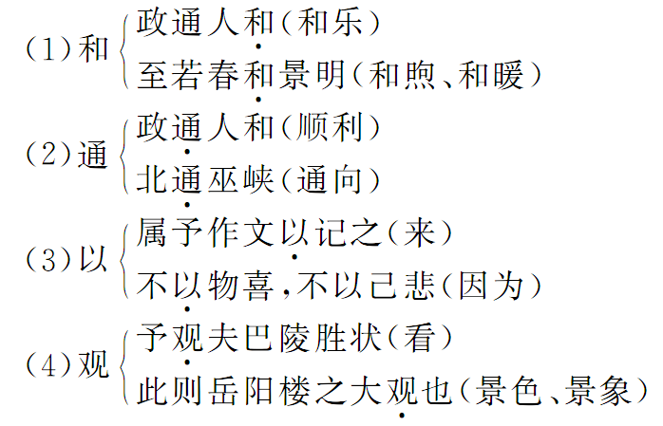
3.词类活用解释
（1）滕子京谪守巴陵郡 活用词语：守 解释：名词用作动词，做太守
（2）百废具兴 活用词语：废 解释：形容词用作名词，指废弛的事
（3）北通巫峡，南极潇湘 活用词语：北、南 解释：名词作状语，往北、往南
（4）或异二者之为 活用词语：为 解释：动词用作名词，表现
4.古今异义区分
（1）予观夫巴陵胜状
古义：指示代词，那 今义：丈夫
（2）南极潇湘
古义：向南面到达 今义：地轴的南端
（3）浊浪排空
古义：冲向天空 今义：全部去除掉
（4）气象万千
古义：景象 今义：大气的状态和现象
（5）去国怀乡
古义：离开；国都 今义：前往；国家
（6）进亦忧，退亦忧
古义：在朝廷；在地方 今义：动词，前进；后退
（7）微斯人
古义：非，除了 今义：细小
三、作家介绍
范仲淹（989—1052），字希文，北宋著名的政治家。官至枢密院副使、参知政事。西夏人称他“胸中自有数万甲兵”。死后谥号文正，有《范文正公集》。
四、写作知识
学习古文实词的几种方法。
一、组词法。文言文中，单音词占绝大多数，一般情况下，古文中的一个字就是一个词，而现代汉语却是双音词占多数，因此，我们可采用组词的方法，将古文中的单音词组成现代汉语中的双音词，以便理解词义。
二、联系法。随着语言不断发展和变化，相当一部分词语的意义发生了转移。在这种情况下，就需要我们认真揣摩原文，进行古今联系。如“释担而立”中的“释”可联系“爱不释手”中的“释”等。有些词语可以进行前后联系，既复习了已有知识，又很轻松地解决了本课问题。如学习《口技》时，“两股战战”中“股”的理解，可联系《狼》中“屠自后断其股”，便可得知“股”即“大腿”之意。
三、推断法。古代汉语中存在着大量的一词多义现象，要准确地理解一个词在不同的语言环境中的意义，除了研读原文外，还要充分调动我们头脑中的知识储备，通过比较、辨别、判断，推测出它在该句中的意义。
四、辨识法。文言文中，通假现象普遍存在。通假是“本有其字”却弃之不用，而临时借用了一个音同或音近的别字，学会辨识通假字，对学习文言文很重要，其道理不言而喻。,
五、写作背景
宋仁宗庆历五年（1045），范仲淹因提出政治改革主张，触动了朝廷中保守派的利益，被罢夺参知政事（副宰相）的职务，贬放邓州（现在河南省邓县）。第二年六月，谪守巴陵的滕子京重修岳阳楼，行将落成，便请人画下岳阳楼，寄给范仲淹，函请范仲淹作记，并附上《洞庭晚秋图》。千古名篇《岳阳楼记》就是在这年九月十五日写成的。范仲淹借题发挥，写出了自己理想的为人处世态度，勉励滕子京学习古代有修养的人，不计较个人得失，要做到“先天下之忧而忧，后天下之乐而乐”。
1.课文第一段写重修岳阳楼的背景，这背景是什么？说明了什么？
点拨：“重修岳阳楼”的背景是“政通人和，百废具兴”。这说明滕子京在谪守的逆境中，仍不以己悲，把政事治理得井井有条。由此可见作者欣赏他的阔达胸襟，与一般的“迁客”不同。
2.课文第三、四段，除了选择景物和渲染气氛都带有浓重的感情色彩这个相同点外，两段在结构上也是完全相同。都是先写景，后抒情，甚至连前后两个抒情句的表达方式也完全相同。联系上下文想一想，如果把两个抒情句去掉，行不行？为什么？
点拨：这两个抒情句是文章思路发展的中心环节：前句写迁客骚人登楼而悲，后句写迁客骚人登楼览物而喜。联系上文看，是为了落实“览物之情，得无异乎”一句；联系下文看，是以迁客骚人随物而变的心情，衬托古仁人“不以物喜，不以己悲”的思想感情，从而引发出“先忧后乐”一段正论。如果把两个抒情句删去，文章思路中断，文章的内在联系也被破坏。
3.文章最后一段是怎样推出“先天下之忧而忧，后天下之乐而乐”这个警句的？
点拨：作者十分巧妙地先用比较方式设问，以“不以物喜，不以己悲……处江湖之远，则忧其君”说明“古仁人之心”的内涵，显示了“古仁人”的阔达胸襟和高尚的道德情操。由此得出“进亦忧，退亦忧”的论断，突出一个“忧”字，自然引出第二个设问“何时而乐”，使文章又推进一层。设问后而警句出现，给人的印象极深。
4.核心图解
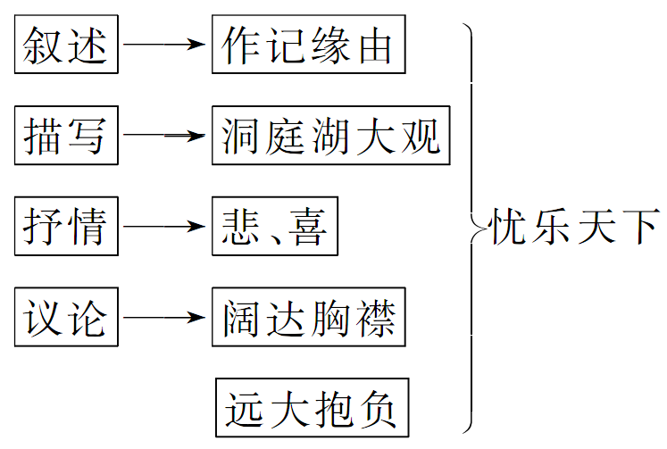
1.下面加点的字注音全都正确的一项是（ ）。
A.阴风怒号（hào） 朝晖夕阴（huī）
B.皓月千里（hào） 岸芷汀兰（dīng）
C.迁客骚人（sāo） 山岳潜形（qián）
D.心旷神怡（yí） 浩浩汤汤（tāng）
2.解释下面加点的词语。
（1）增其旧制（ ）
（2）前人之述备矣（ ）
（3）横无际涯（ ）
（4）薄暮冥冥（ ）
（5）春和景明（ ）
（6）长烟一空（ ）
3.有关《岳阳楼记》的叙述，下列有误的一项是（ ）。
A.“衔远山，吞长江。”“衔”“吞”二字，将静止的景物注入生命，化静态为动态，描写洞庭湖气势浩大。
B.范仲淹在文中既抒发了自己“先忧后乐”之抱负，又勉励知己于迁谪之中。
C.由文中“越明年，政通人和，百废具兴”，可见范仲淹的才干及“不以己悲”的古仁人情怀。
D.课文三、四段写景运用骈偶句，整齐优美且对比映衬，相得益彰，景中寓情，情景交融。
4.文学常识填空。
（1）《岳阳楼记》的作者是 （朝代）政治家 ，字希文，谥号 ，世称“范文正公”，有《范文正公集》传世。
（2）“记”是一种 。本文虽名为“记”，作者却不以记叙事情为主，而是将叙事、 、议论、 几种表达方式有机结合，通过一“ ”一“阴”的景物描写，引发了一“喜”一“ ”的议论，从而抒发了自己博大的胸襟和积极有为的政治抱负。
5.用原文语句填空。
（1）文中动静结合，描写洞庭湖月夜美景的句子是： ， 。
（2）表现迁客骚人因物而喜的两个四字句是： ， 。
（3）“是进亦忧，退亦忧”一句中，“进”指的是 ，“退”指的是 。
“古仁人”能够做到“进亦忧，退亦忧”的原因是 ， 。
（4）表达作者阔达情怀、政治抱负的句子是： ， 。
6.简答。
（1）课文第三、四段写景是为了表达哪两种人的思想感情？这两种人的思想感情有什么共同之处？
（2）“微斯人，吾谁与归”中的“斯人”指的是哪类人？表达了作者对滕子京怎样的态度？
课内品读
阅读下面的文字，完成7～10题。
嗟夫！予尝求古仁人之心，或异二者之为。何哉？不以物喜，不以己悲。居庙堂之高，则忧其民；处江湖之远，则忧其君。是进亦忧，退亦忧。然则何时而乐耶？其必曰：“先天下之忧而忧，后天下之乐而乐”欤！噫！微斯人，吾谁与归！
7.解释文中加点的词。
（1）或异二者之为（ ）
（2）居庙堂之高，则忧其民（ ）
（3）是进亦忧，退亦忧（ ）
（4）微斯人，吾谁与归（ ）
8.用现代汉语翻译文中画线的句子。
（1）予尝求古仁人之心。
（2）先天下之忧而忧，后天下之乐而乐。
9.选文中“古仁人之心”或许不同于上文提到的两种表现的原因是“古仁人” （用原文填空）。联系全文看，这里的“古仁人”与“ ”形成了对比。
10.“微斯人，吾谁与归”这个句子表达了作者怎样的思想感情？
【类文阅读】
阅读下面的文字，完成11～13题。
滕子京负大才，为众忌嫉，自庆阳帅谪巴陵，愤郁颇见辞色。文正与之同年，友善，爱其才，恐后贻^{注}祸。然滕豪迈自负，罕受人言，正患无隙以规之。子京忽以书抵文正，求《岳阳楼记》。故《记》中云“不以物喜，不以己悲”“先天下之忧而忧，后天下之乐而乐”，其意盖有在矣。
（选自范公偁《过庭录》）
注：贻：遗留。
11.正确理解下列文言实词词义。
（1）选出与“滕子京负大才”句中的“负”字意义相同的一项（ ）。
A.忍辱负重 B.豪迈自负 C.负荆请罪 D.自负盈亏
（2）选出与“愤郁颇见辞色”句中的“色”字意义不同的一项（ ）。
A.征于色，发于声 B.于是宾客无不变色离席
C.草色遥看近却无 D.秦王色挠
12.掌握文言虚词的用法。
（1）选出与“为众忌嫉”句中的“为”字用法相同的一项（ ）。
A.予夏季倚此为命者 B.温故而知新，可以为师矣
C.茅屋为秋风所破 D.非读书为然
（2）选出与“正患无隙以规之”句中的“之”字用法相同的一项（ ）。
A.水陆草木之花，可爱者甚蕃。 B.与其杀是僮，孰若卖之？
C.以君之力，曾不能损魁父之丘。 D.肉食者谋之，又何间焉？
13.正确理解以下文言句子。
（1）对“正患无隙以规之”句意理解最恰当的一项是（ ）。
A.正担心没有空闲去规劝他。 B.范文正担心没有机会规劝他。
C.正患上疾病没有时间去治它。 D.范文正怕他误事，又没有时间去规劝他。
（2）对“自庆阳帅谪巴陵”句意理解最恰当的一项是（ ）。
A.从庆阳率先到巴陵做太守。 B.从庆阳改派到巴陵当太守。
C.从庆阳统制降职到巴陵郡。 D.从庆阳统率来到巴陵郡。
【表达交流】
14.近一千年前的封建士大夫尚能吃苦在前，享乐在后，时时处处忧国忧民，这种闪耀着民族精神的人格力量对我们后人当是一种鞭策，一种教育。回望中华民族几千年灿烂的历史，这样的人物数不胜数。请你从学过的古诗文中找出一两个这样的例子。
15.岳阳楼风景管理处拟在门票上印制“岳阳楼简介”，请你根据文章内容代写一段说明性的文字。
【体验中考】
16.（2010·天津中考）下面是《孟子》中关于治国的语录，阅读后用一个词语概括孟子的治国思想。
材料一：得道者多助，失道者寡助。
译文：能施行仁政的君主，支持他的人就多；不施行仁政的君主，支持他的人就少。
材料二：国君好仁，天下无敌焉。
译文：一国的君主如果喜爱仁德，整个天下便不会有敌手。
材料三：君仁，莫不仁；君义，莫不义；君正，莫不正。
译文：君主仁，没有人不仁；君主义，没有人不义；君主正，没有人不正。
孟子的治国思想：

参考答案： 1. 解析：A项中的“号”应读“háo”；B项中的“汀”应读“tīng”；D项中的“汤”应读“shāng”。
答案：C
2. 参考答案：（1）规模 （2）详尽 （3）边 （4）迫近 （5）阳光 （6）全
3. 解析：“政通人和，百废具兴”，应是滕子京被贬谪后的政绩。
答案：C
4. 参考答案：（1）北宋 范仲淹 文正 （2）文体 写景 抒情 晴 悲
5. 答案：（1）浮光跃金 静影沉璧 （2）心旷神怡 宠辱偕忘 （3）居庙堂之高 处江湖之远 不以物喜
不以己悲 （4）先天下之忧而忧 后天下之乐而乐
6. 参考答案：（1）迁客骚人；以物喜，以己悲。（意思近即可） （2）古仁人；安慰、劝勉。（意思近即可）
7. 参考答案：（1）表现 （2）处、处在 （3）在朝廷做官 （4）归往，宗仰
8. 参考答案：（1）我曾经探求古代品德高尚的人的思想（或心理）。
（2）天下人还没忧，自己先忧；天下人已经乐了，自己才乐。
9. 答案：不以物喜，不以己悲 迁客骚人
10. 解析：“吾谁与归”是“吾与谁归”的倒装，意思是：我归心于谁呢？
参考答案：表达了作者希望与古人同道的思想感情。强烈而又含蓄地表达了作者的自勉之意及对朋友的期望之情。
11. 解析：（1）B项与例句中的“负”都是“依仗”的意思。（2）A、B、D三项与例句中的“色”都是“脸色”的意思，C项是“颜色”的意思。
答案：（1）B （2）C
12. 解析：（1）C项中的“为”与例句中的“为”都是介词，“被”的意思。（2）B项中的“之”与例句中的“之”都是第三人称代词，代人。
答案：（1）C （2）B
13. 解析：（1）“正”指范文正，“患”指担心，“隙”指机会，“规”指规劝。（2）“帅”指官职，“谪”是“贬官、降职”的意思。
答案：（1）B （2）C
14. 参考答案：杜甫的《茅屋为秋风所破歌》里“安得广厦千万间，大庇天下寒士俱欢颜，风雨不动安如山”；南宋陆游的《示儿》里“死去元知万事空，但悲不见九州同”。
15. 解析：说明文字中要把岳阳楼的自然景观和人文景观结合起来介绍。
答案示例：岳阳楼位于湖南岳阳，是我国风景名胜之一。登上此楼，可以观赏洞庭湖的壮美景象。历代文人墨客登临抒怀，留下了许多名篇佳作。宋代文学家范仲淹曾写下千古绝唱《岳阳楼记》，岳阳楼因此闻名天下。
16. 参考答案：仁政（施仁政）

